Indicaciones específicas:

Duración: 100 minutos + 10 minutos para subir sus respuestas
Número de preguntas: 3

- No se permitirá consultar paginas externas al Canvas
- No se permitirá compartir notas ni material entre alumnos.
- Lea las preguntas cuidadosamente y responda de manera clara. Respuestas que no sean legibles o claras no tendrán ningún puntaje.
- Si no sabe la respuesta, deja el espacio en blanco y coloque “F”.
- Recuerden, de todas formas, resolver las preguntas que no entendieron después del examen.

Pregunta 1 (5 puntos): Preguntas

- (2 pt) ¿Que mejorías obtendríamos si el array circular se implementa con la estrategia del centinela? ¿Cómo sería el push y el pop tanto en el front como en el back?.

Dibuje un ejemplo:

Push y Pop:

- (1 pt) ¿Que algoritmo de ordenación es el ideal para ordenar un millón de elementos distribuidos uniformemente entre 100000 y 999999? ¡Fundamente!

- (1 pt) ¿Qué algoritmo(s) de ordenación tienen mejor complejidad espacial? Considere solo la memoria adicional requerida fuera del input. ¡Fundamente!

- (1 pt) Dado los siguientes árboles binarios, marque según las características de cada árbol.

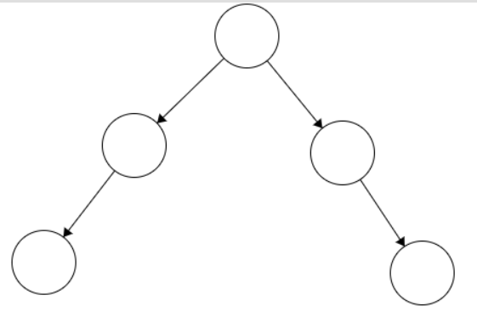  [ ] perfecto  [ ] completo  [ ] balanceado | 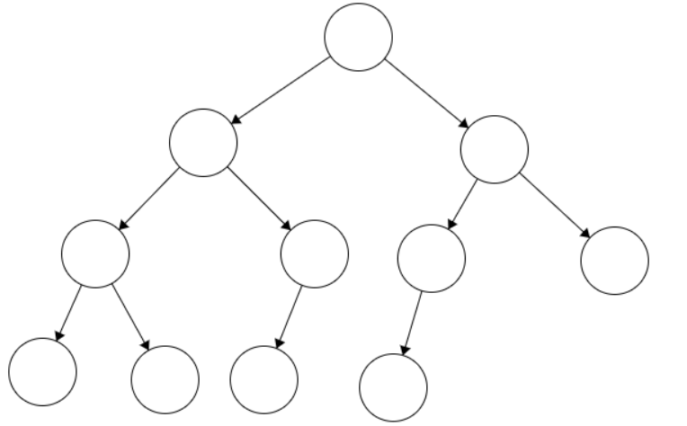  [ ] perfecto  [ ] completo  [ ] balanceado | 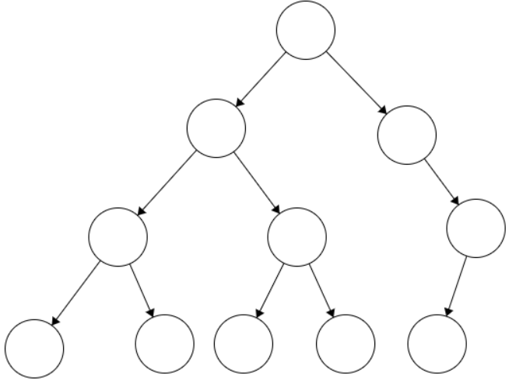  [ ] perfecto  [ ] completo  [ ] balanceado

Pregunta 2 (8 puntos): Implementación

- (4 puntos) Dada una lista enlazada simple y ordenada de manera creciente. Implemente un algoritmo para eliminar los elementos a partir de otra lista simple también ordenada. La complejidad debe ser O(n) y usando un solo bucle. Valide todos los casos.

Ejemplo:
L1: 1->3->4->6->8 -
L2: 2->3->6->10
--------------------------
L1: 1->4->8

struct Node{
int data;
Node* next;
};

void remove_from_list(Node* &L1, Node* L2)
{
//TODO
}

- (4 puntos) Implementar un algoritmo para contar todas las veces que se repite un elemento en un árbol binario de búsqueda. Mantener la complejidad O(log n). Tome como referencia el siguiente ejemplo que contiene elementos repetidos.

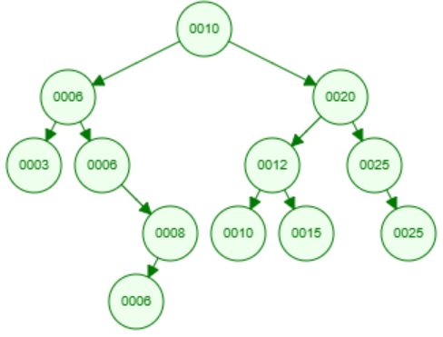

struct Node{
int data;
Node* left;
Node* right;
};

int count_repeated(Node* root, int value)
{
//TODO
}

Pregunta 3 (8 puntos): Ejercicios

- (3 pts) Dado el siguiente Árbol Binario de Búsqueda incompleto:

- Complete los nodos vacíos
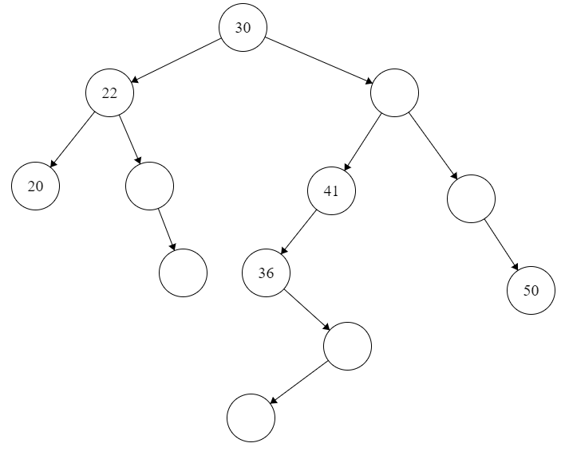

- Mostrar el recorrido post-order:

- Indique cuales son los nodos críticos (coloque el factor de balanceo)

- Mostrar el árbol después de eliminar la raíz (use el sucesor)

- Inserte el elemento 35 pero como si fuera un AVL (aplique el balanceo en el regreso de la recursividad)

- (2 pts) Considere un hashtable con las siguientes características:
- función hashing h(x) = f(x) mod n, en donde f(x) es la suma de dígitos del número x.
- Resolución de colisiones por el método chaining.
- El rehashing se aplica cuando una colisión excede el maxColision.
- El rehashing redobla el tamaño del array.

Keys: 22, 17, 9, 10, 11, 16, 23, 24, 25, 37, 32, 43, 55, 57
Capacidad inicial: n=4
maxColision: k = 3

Dibuje cada vez que se redimensiona el hash table y el resultado final.

- (3 pts) Dado el siguiente heap incompleto, se le pide completar las celdas vacías con cualquier valor que cumpla la propiedad del heap:

85 | 81 |  | 29 | 75 |  | 65 | 21 |  |  | 18 | 15

- Dibuje el árbol del Heap

- Muestre como quedaría el array después de 4 iteraciones al aplicar el algoritmo de Heap-Sort

- Dibuje el árbol del Heap después de 4 iteraciones

